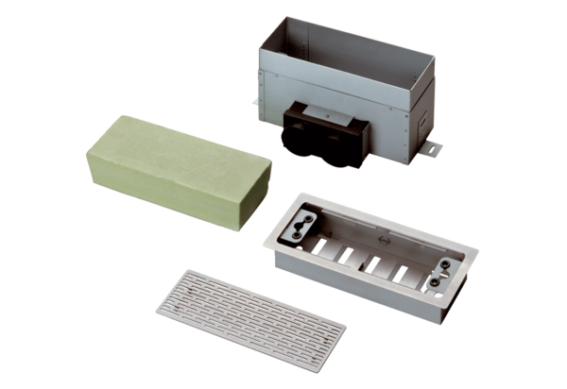Padlózat-/fali kivezetés MF-FBWA 75Csomagolási egység: 1 darabVálaszték: K
Termékszám: 0152.0066Gyártó: MAICO

